**今日动态**

10.10 星期四 晴

班级人数：23人，今日实到：23人。

|  |  |  |  |  |  |
| --- | --- | --- | --- | --- | --- |
| **姓名** | **情绪**  **（良好★、一般●）** | **自主入园**  **（能“√”，不主能“✕”）** | **进餐**  **（全部★、没吃完●）** | **午睡**  **（睡着★、没睡●）** | **其他** |
| **赖薪宇** | **★** | **√** | **★** | **★** |  |
| **万锦泽** | **★** | **√** | **★** | **★** |  |
| **王亦豪** | **★** | **√** | **●** | **★** |  |
| **高望** | **★** | **√** | **★** | **★** |  |
| **张奕** | **★** | **√** | **★** | **★** |  |
| **万殊同** | **★** | **√** | **★** | **★** |  |
| **何蒋晔** | **●** | **√** | **★** | **★** |  |
| **张东洋** | **★** | **√** | **★** | **★** |  |
| **韩承宇** | **●** | **✕** | **●** | **回家** |  |
| **任泽轩** | **★** | **√** | **●** | **★** |  |
| **刘宸泽** | **★** | **√** | **★** | **★** |  |
| **潘沐炀** | **★** | **√** | **★** | **★** |  |
| **冯原** | **★** | **√** | **★** | **★** |  |
| **郭舒耀** | **★** | **√** | **●** | **★** |  |
| **余一凡** | **★** | **√** | **★** | **★** |  |
| **党佳琪** | **★** | **√** | **★** | **★** |  |
| **杨星月** | **★** | **√** | **●** | **★** |  |
| **毛煜祺** | **★** | **√** | **★** | **★** |  |
| **李醇韵** | **★** | **√** | **●** | **★** |  |
| **刘欣然** | **★** | **√** | **★** | **★** |  |
| **朱沐菡** | **★** | **√** | **★** | **★** |  |
| **张芸汐** | **★** | **√** | **★** | **★** |  |
| **费思佳** | **★** | **√** | **★** | **★** |  |

**一日生活活动篇**  

**区域游戏篇**  

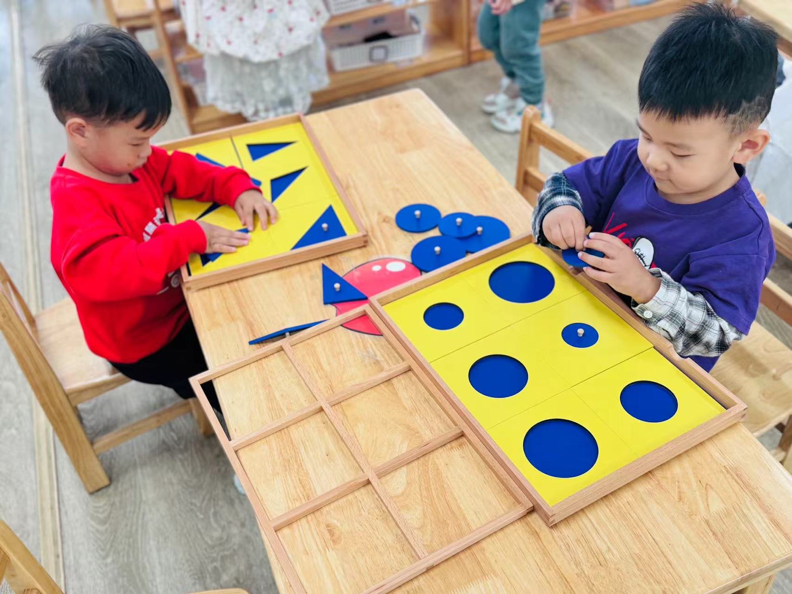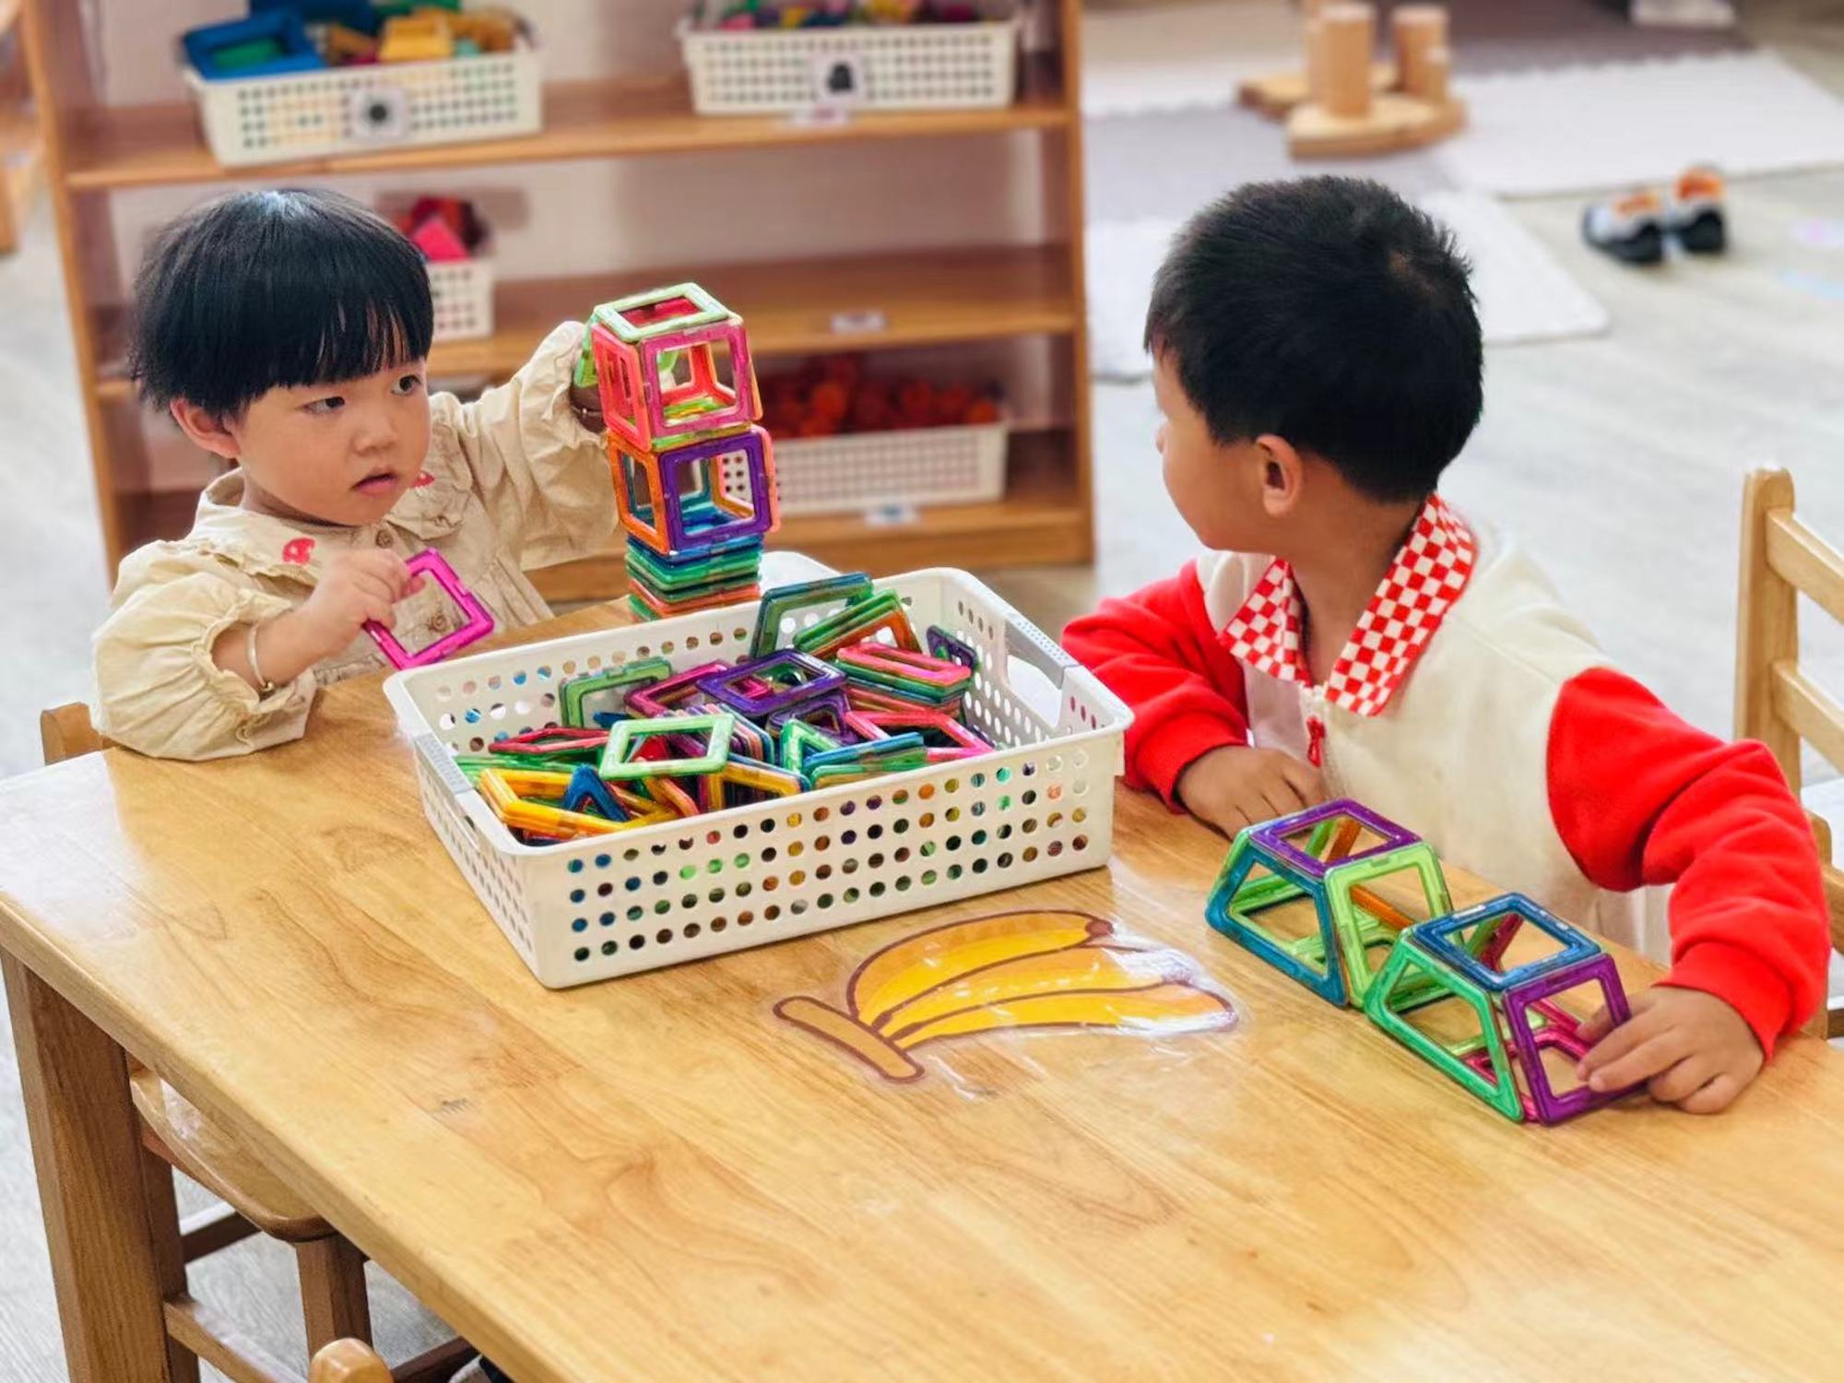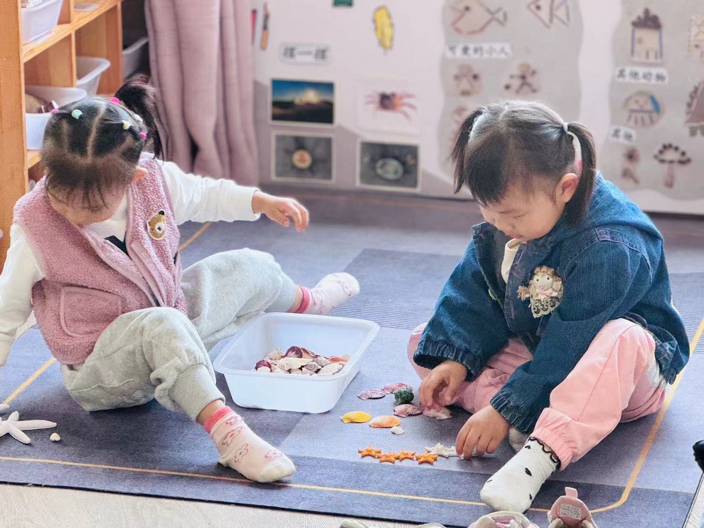

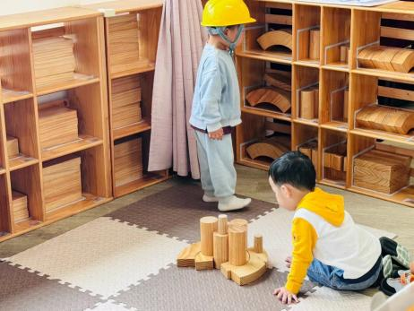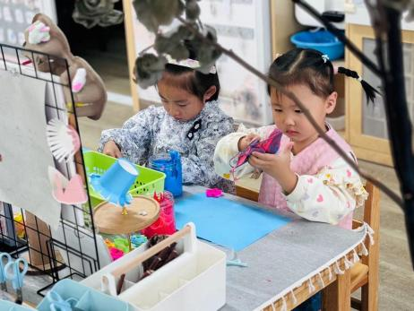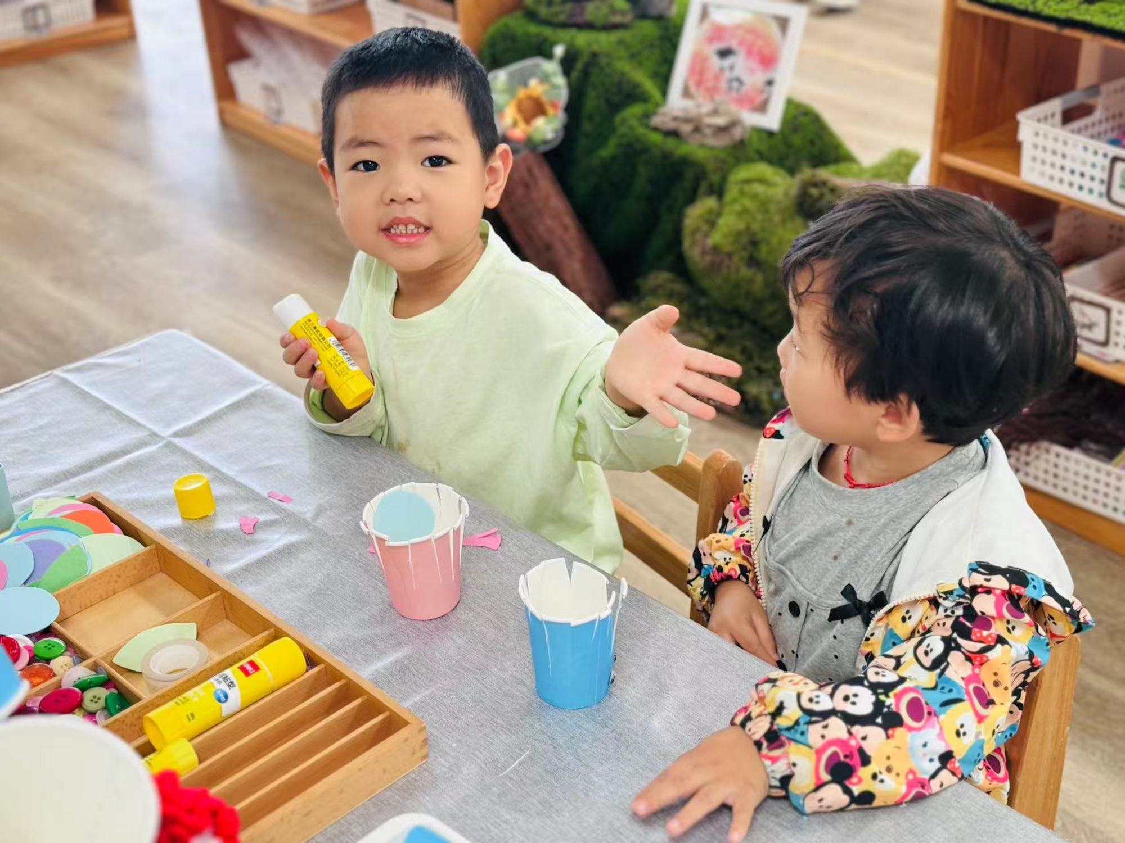

在老师的引导下，能够学会自主选择区域的幼儿是：**赖薪宇、万锦泽、王亦豪、高望、张奕、万殊同、何蒋晔、张东洋、任泽轩、刘宸泽、潘沐炀、冯原、郭舒耀、余一凡、党佳琪、杨星月、毛煜祺、李醇韵、刘欣然、朱沐菡、张芸汐、费思佳。**宝宝们玩的也很专注呢！

**户外活动篇**  

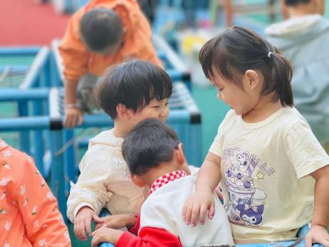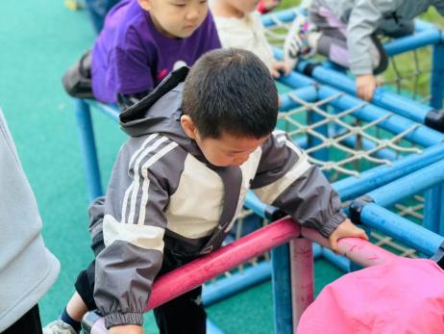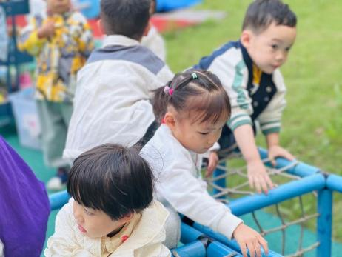

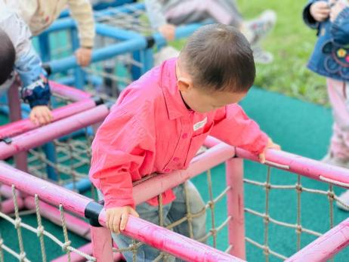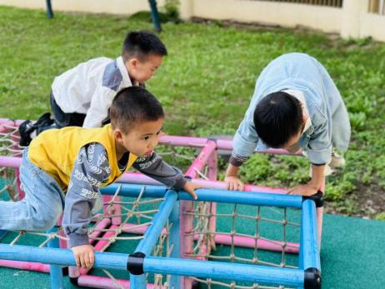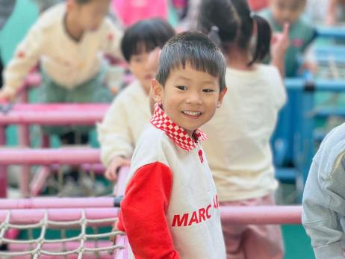

在今天的户外活动中，愿意积极参与到游戏中来的幼儿是：**赖薪宇、万锦泽、王亦豪、高望、张奕、万殊同、何蒋晔、张东洋、任泽轩、刘宸泽、潘沐炀、冯原、郭舒耀、余一凡、党佳琪、杨星月、毛煜祺、李醇韵、刘欣然、朱沐菡、张芸汐、费思佳。**

**集体活动篇**  

**1.综合：图形展览会**

物质在固态时的突出特征是有一定的体积和几何形；图形是指由外部轮廓线条构成的矢量图，即由计算机绘制的直线、圆、矩形、曲线、图表等。在日常生活中我们所接触到的物体都是由各种图形建构、组合而成的。幼儿对周围的物体很感兴趣，通过观察能感知物体的基本特征，如颜色、外形与作用等，但是没有从图形的角度去关注物体。

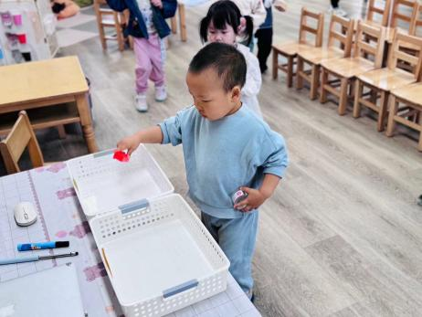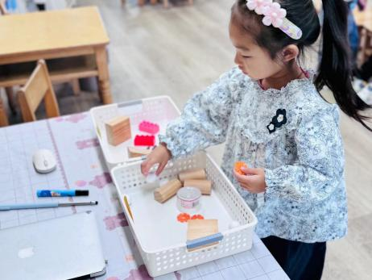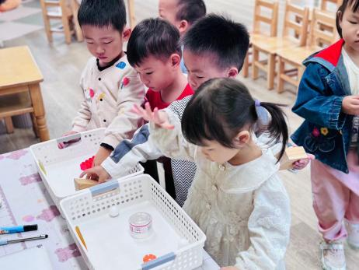

在活动中，宝贝们对不同形状的东西非常感兴趣，也都能够积极参与到分类中来。给你们点赞哦！

 **家园配合**  

1.今天我们会帮带厚被子的孩子把打包带回去，明天换了薄被子再带来。

2.名单上标注需要带被套的孩子，明天早上将被套带来，我们会帮孩子套上。

3.没有做名字标记的请将标记做好，感谢配合！

执笔人：张洁